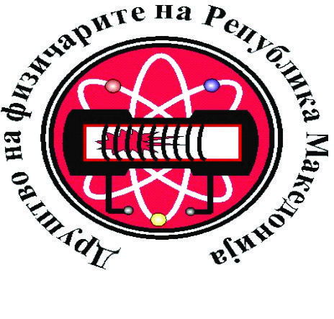
47. ДРЖАВЕН НАТПРЕВАР ПО ФИЗИКА 2024
1 јуни 2024

8 одделение

Задача 1. На првата третина од патот автобус се движел со брзина што е од брзината со која се движел на втората третина од патот. Брзината на автобусот на третиот дел од патот е еднаква на половина од брзината со која се движел на првата третина од патот. Ако средната брзина на целиот пат е , одреди ги брзините на секој дел од патот.
(, , )

Задача 2 . На тело со маса 2 kg кое во почетниот момент мирувало, почнува да дејствува сила чиј график е даден на Слика 1. Користејќи ги податоците од графикот пресметајте ги:
а) Брзината на телото на крајот од десетата секунда;
б) Брзината на телото после 16 секунди.

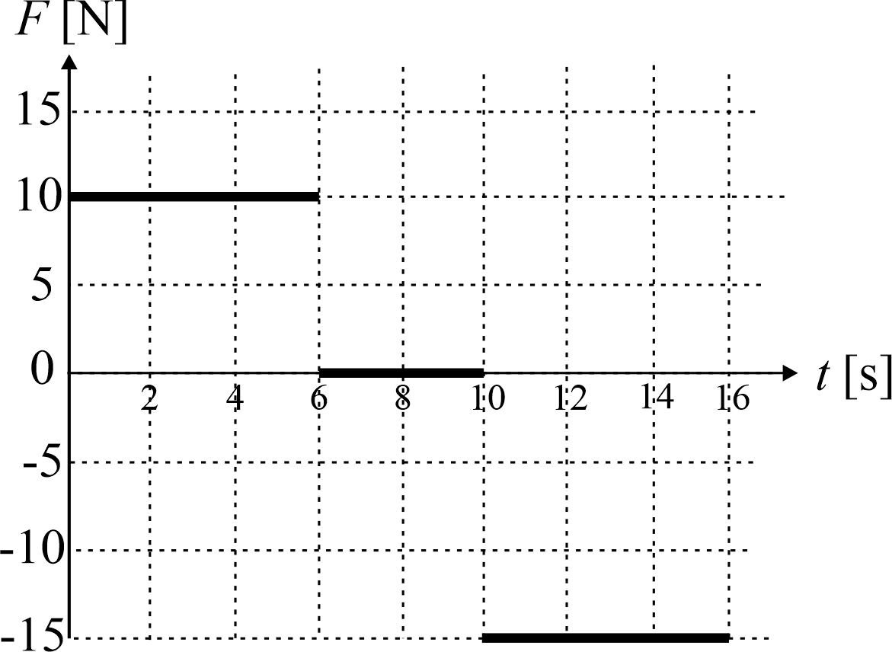
Слика 1
(а) ; б) )

Задача 3. Тело со маса се движи под дејство на хоризонтална влечна сила со забрзување по хоризонтална подлога. Коефициентот на триење е . Да се најде работата која ја извршиле влечната сила и силата на триење после 10 секунди од почетокот на движењето, ако почетната брзина на телото е еднаква на нула. Колкава е кинетичната енергија на телото? За Земјиното забрзување да се земе дека изнесува .
(, , )

Задача 4. Куршум со маса 30 g и брзина излегува од пушка и удира во дрвена даска со дебелина, по што излегува од неа со брзина и удира во друга даска изработена од истото дрво.
а) Колкава е силата на триење при движење на куршумот низ првата даска?
б) Која е најмалата дебелина што треба да ја има втората даска за куршумот потполно да застане во неа?
(, )
Задача 5. Помеѓу две паралелни рамни огледала (свртени едно кон друго со рефлектирачките страни) е поставена свеќа како што е прикажано на Слика 2. Светлинските зраци кои паѓаат на свеќата се рефлектираат прво од огледалото О₁, по што паѓаат на огледалото О₂. Одредете го растојанието помеѓу првите ликови на свеќата во огледалата под споменатите услови. Растојанието од свеќата до првото огледало (О₁) е 15 cm, а растојанието помеѓу огледалата изнесува 40 cm.

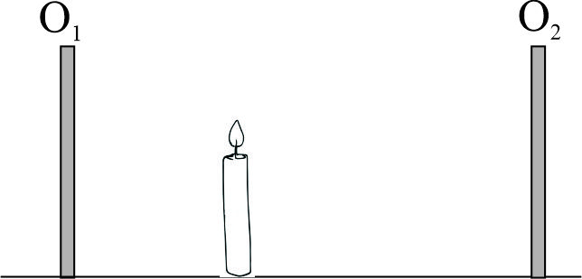

Слика 2
()

